第4期

工作动态

2022年11月11日上午8时，青砖瓦整改工作组到沙果村片区现场查看土窑拆除情况，今日已拆除土窑两座，青砖瓦整改工作有序推进。
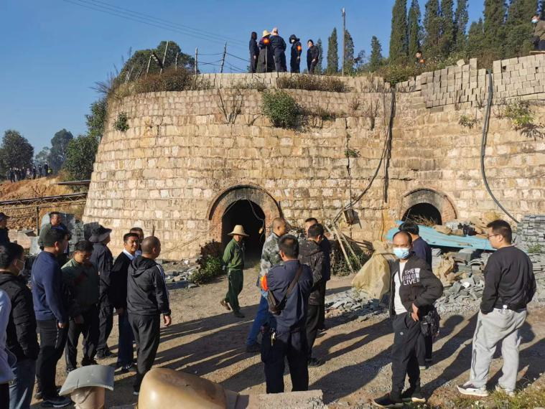

图1 沙果村片区青砖瓦拆除现场

上午9时，副县长李江伟组织县环保督察各责任单位领导在市生态环境局华宁分局召开迎接省环保督察组下沉工作碰头会，会议要求，市生态环境局华宁分局要加强与上级对接，及时做好督察组行程、住宿等保障工作。副县长李江伟强调，要做好隐患问题清单责任制、对历年环保督察反馈问题逐项梳理，形成清单派发至各级各部门，各责任单位要立即开展现场检查，发现问题及时处理，并将情况报市生态环境局华宁分局，县委、县政府督查室要持续跟进，确保风险隐患查处整改到位。
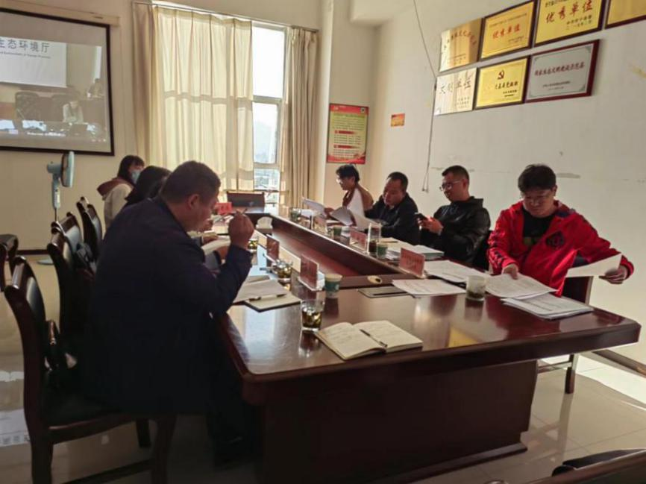

图2 迎接省环保督察组下沉工作碰头会

上午11时，副县长李江伟召集迎检方案中涉及的各单位领导，对迎检工作进行进一步细化安排部署。会议再次明确了督察期间各工作组工作职责，副县长李江伟强调，各工作组要按照环保督察办要求，扎实开展督察迎检准备工作，确保各项工作有序开展。

11日下午，华宁县财政局召集局机关全体干部职工召开政治学习会议。华宁县财政局党组书记、局长坝兴伟在学习会议上原文传达学习了《王力书记在省第一生态环境保护督察组对玉溪市开展督察工作动员会的讲话》内容和精神。深入学习贯彻党的二十大精神，深刻把握生态文明建设这个关乎中华民族永续发展的根本大计，扎实推动绿色发展，促进人与自然和谐共生。严格落实环境保护“党政同责，一岗双责”，更加扎实有效地做好生态环境保护涉及财政的各项工作，为不断开创生态文明建设新局面，建设人与自然和谐共生的现代化贡献财政力量。
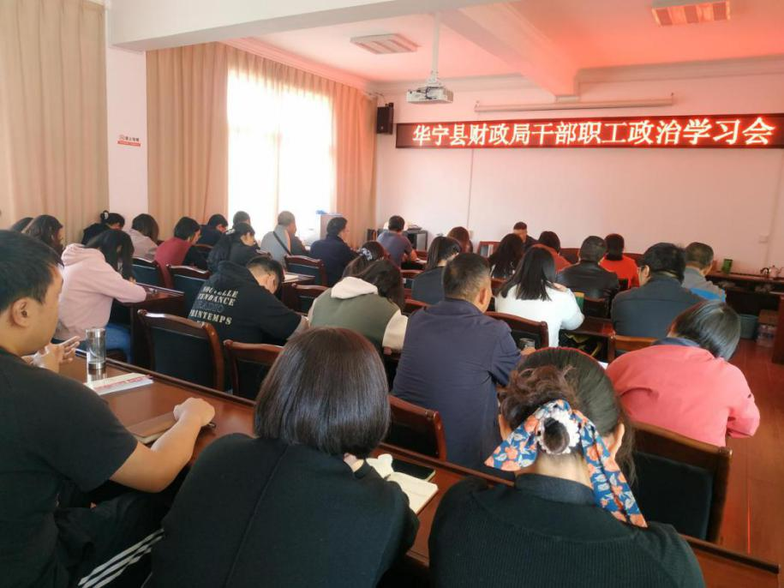

图3 华宁县财政局召集局机关全体干部职工召开政治学习会议
下午17时，副县长李江伟召集领导小组办公室人员，在市生态环境局华宁分局会议室召开华宁县环保督察领导小组办公室第四次分析调度会，会上，县环保督察领导小组办公室主任张志洪要求各单位加强收集每日调度情况，学习环保督察相关讲话精神、会议通知文件和转办件工作要求。副县长李江伟对迎接省环保督察组下沉华宁作进一步工作安排部署，压实各单位工作责任，立即自查自纠，及时解决生态环境安全隐患问题。

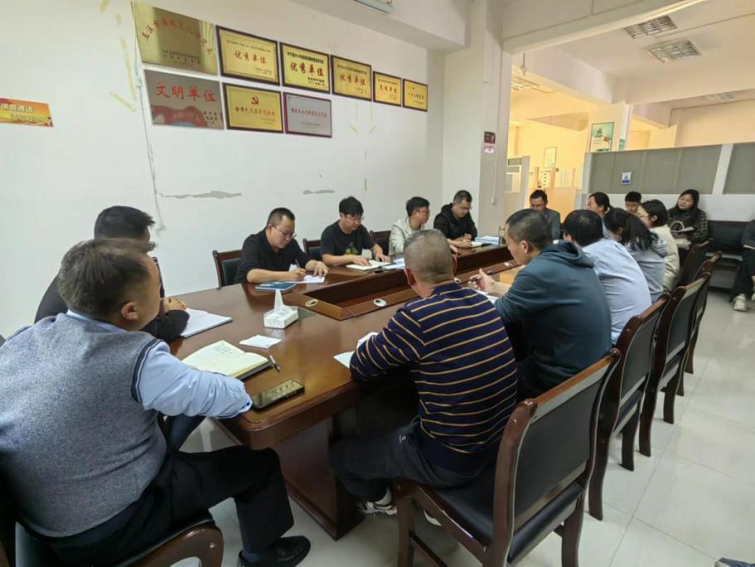

图4 县环保督察领导小组办公室第四次分析调度会

